1. **Создать БД и таблицы**

CREATE DATABASE imdb;

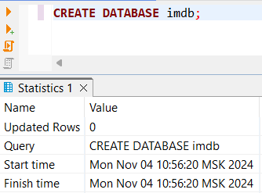

CREATE TABLE imdb.actors

(

id UInt32,

first_name String,

last_name String,

gender FixedString(1)

) ENGINE = MergeTree ORDER BY (id, first_name, last_name, gender);

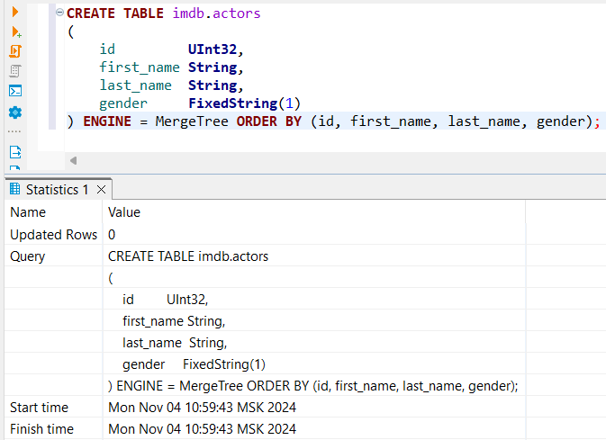

CREATE TABLE imdb.genres

(

    movie_id UInt32,

    genre    String

) ENGINE = MergeTree ORDER BY (movie_id, genre);

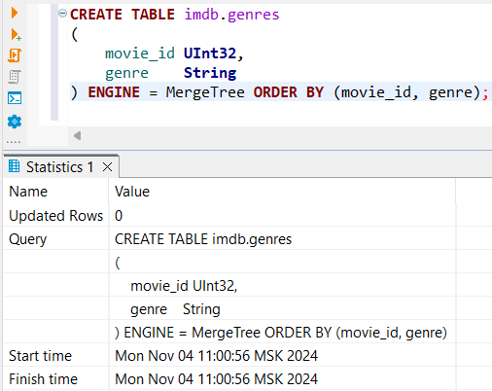

CREATE TABLE imdb.movies

(

    id   UInt32,

    name String,

    year UInt32,

    rank Float32 DEFAULT 0

) ENGINE = MergeTree ORDER BY (id, name, year);

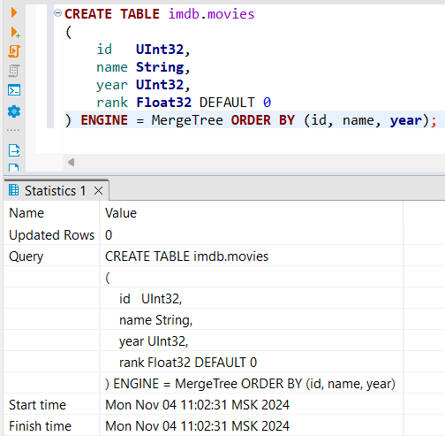

CREATE TABLE imdb.roles

(

    actor_id   UInt32,

    movie_id   UInt32,

    role       String,

    created_at DateTime DEFAULT now()

) ENGINE = MergeTree ORDER BY (actor_id, movie_id);

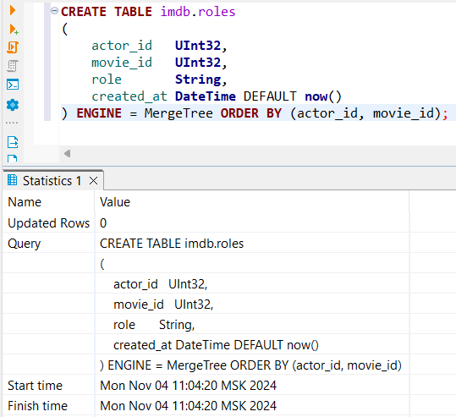

1. **Вставить тестовые данные, используя функцию S3**

INSERT INTO imdb.actors

SELECT *

FROM s3('https://datasets-documentation.s3.eu-west-3.amazonaws.com/imdb/imdb_ijs_actors.tsv.gz', 'TSVWithNames');

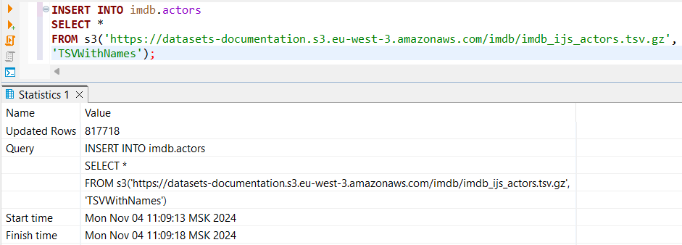

INSERT INTO imdb.genres

SELECT *

FROM s3('https://datasets-documentation.s3.eu-west-3.amazonaws.com/imdb/imdb_ijs_movies_genres.tsv.gz', 'TSVWithNames');

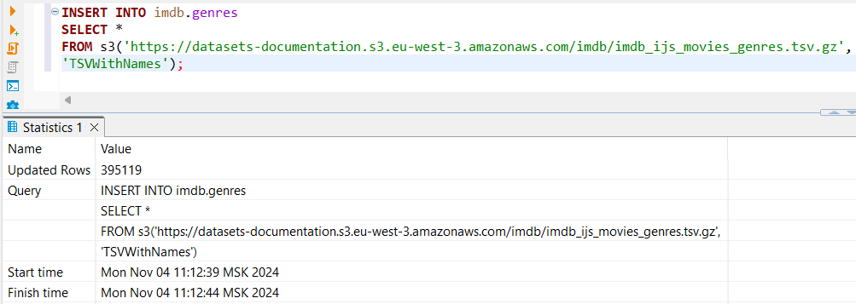

INSERT INTO imdb.movies

SELECT *

FROM s3('https://datasets-documentation.s3.eu-west-3.amazonaws.com/imdb/imdb_ijs_movies.tsv.gz', 'TSVWithNames');

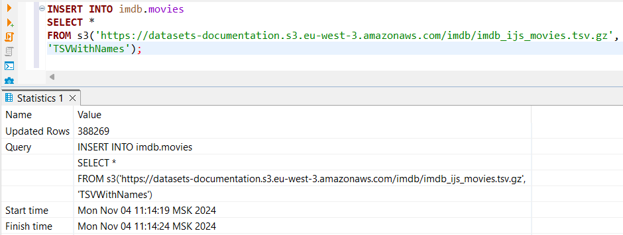

INSERT INTO imdb.roles(actor_id, movie_id, role)

SELECT actor_id, movie_id, role

FROM s3('https://datasets-documentation.s3.eu-west-3.amazonaws.com/imdb/imdb_ijs_roles.tsv.gz',

'TSVWithNames');

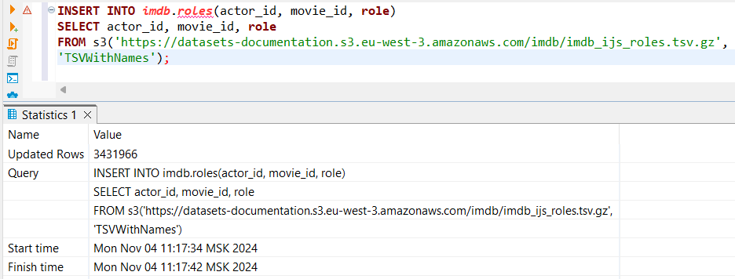

1. **Используя изученные материалы, построить запросы, отвечающие на следующие задачи:**
   * **Найти жанры для каждого фильма (не только для которых жанры определены)**

select

m.id as movie_id,

if(g.genre = '', 'n/a', g.genre) as movie_genre

from

movies m

left join genres g on

m.id = g.movie_id

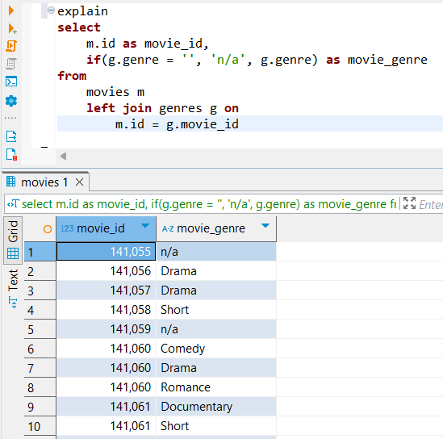

* + **Найти жанры для каждого фильма (только для которых жанры определены)**

select

*m*.id as *movie_id*,

*g*.genre as *movie_genre*

from

movies *m*

inner join genres *g* on

*m*.id = *g*.movie_id

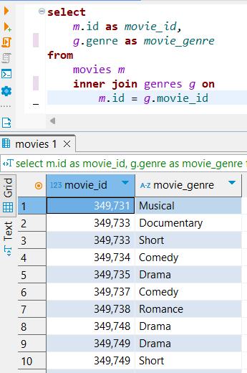

* + **Запросить все фильмы, у которых нет жанра**

select

m.id as movie_id,

m.name as movie_name

from

movies m

left join genres g on

m.id = g.movie_id

where

g.genre = '';

select

m.id as movie_id,

m.name as movie_name

from

movies m

left anti join genres g on

m.id = g.movie_id;

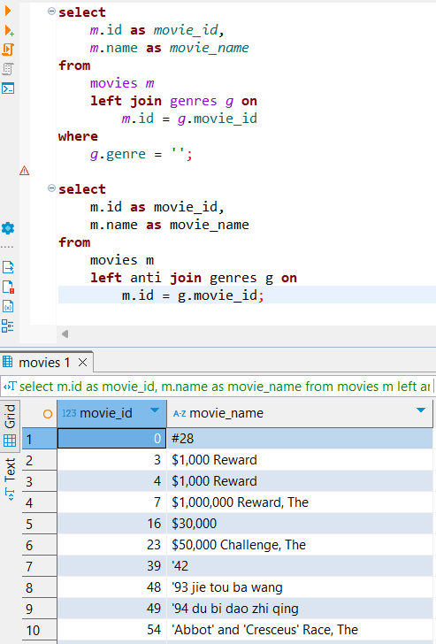

* + **Объединить каждую строку из таблицы “Фильмы” с каждой строкой из таблицы “Жанры”**

select

*m*.*,

*g*.*

from

movies *m*

cross join genres *g*

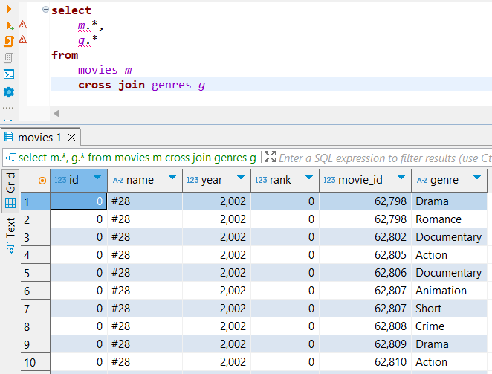

* + **Найти жанры для каждого фильма, НЕ используя INNER JOIN**

**не только для которых жанры определены – уже написан**

**только для которых жанры определены**

select

*m*.id as *movie_id*,

*g*.genre as *movie_genre*

from

movies *m*

left join genres *g* on

*m*.id = *g*.movie_id

where

*g*.genre <> ''

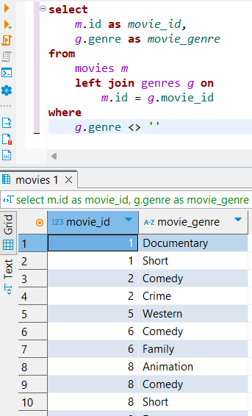

* + **Найти всех актеров и актрис, снявшихся в фильме в 2023 году**

SELECT

*a*.id,

*a*.first_name,

*a*.last_name,

*a*.gender

FROM

imdb.actors as a

left semi join (

select

actor_id

from

imdb.roles as r

where

movie_id in (select id from imdb.movies as m where m.year = 2023)

) as b on b.actor_id = a.id

* + **Запросить все фильмы, у которых нет жанра, через ANTI JOIN**

select

*m*.id as *movie_id*,

*m*.name as *movie_name*

from

movies m

left anti join genres g on

m.id = g.movie_id;

